

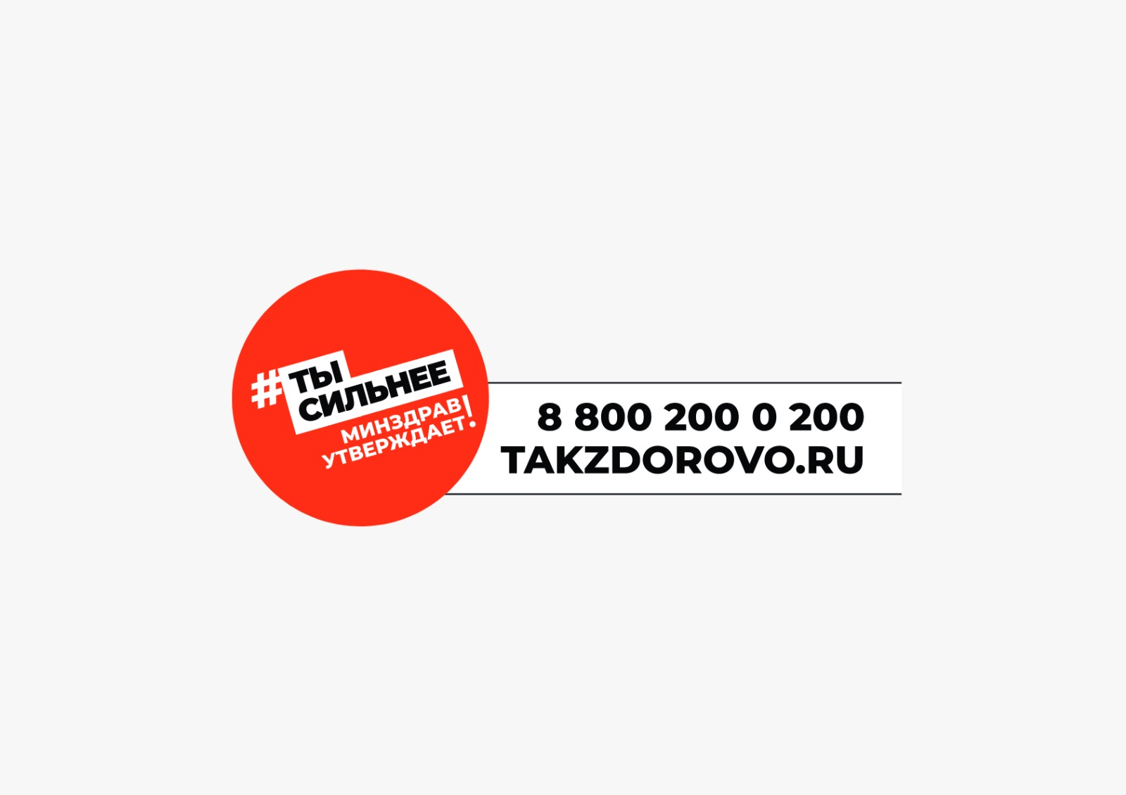

**Информативно**

**Бесплатно**

**Быстро**





**ГБУ «Республиканский центр общественного здоровья и медицинской профилактики» МЗ ЧР**

**г. Грозный, ул. Кемеровская, 12**

**profi-med95.ru**

**ДИСПАНСЕРИЗАЦИЯ –это:**

**ГБУ «Республиканский центр общественного здоровья и медицинской профилактики» МЗ ЧР**

**г. Грозный**

